МИНИСТЕРСТВО НАУКИ И ВЫСШЕГО ОБРАЗОВАНИЯ РОССИЙСКОЙ ФЕДЕРАЦИИ
ФЕДЕРАЛЬНОЕ ГОСУДАРСТВЕННОЕ БЮДЖЕТНОЕ ОБРАЗОВАТЕЛЬНОЕ УЧРЕЖДЕНИЕ ВЫСШЕГО ОБРАЗОВАНИЯ
БАШКИРСКИЙ ГОСУДАРСТВЕННЫЙ УНИВЕРСИТЕТ
Инженерный факультет
Кафедра «Управление качеством»

Контрольная работа

по курсу Основы обеспечения качеством

Практическая работа № 1

КАЧЕСТВО КАК ЭКОНОМИЧЕСКАЯ КАТЕГОРИЯ И ОБЪЕКТ УПРАВЛЕНИЯ

Цель занятия: углубление представлений о понятии «качество». Необходимо ознакомиться с методическим материалом, выполнить 3 задания, ответить на контрольные вопросы.
Материал для работы: ГОСТ Р ИСО 9000-2015 «Системы менеджмента качества. Основные положения и словарь».
Методический материал
Понятие «качество» является общеупотребительным, а не только техническим термином. При этом термину «качество» люди дают разные понятия, даже если речь идет об одной и той же вещи. Для кого-то «качество» будет в стоимости, для кого-то в дизайне, для кого-то в надежности и т.д. В результате фраза покупателя «качественный автомобиль» для специалиста не несет никакой информации. Но любой покупатель скажет, что «качество» автомобиля марки БМВ отличается от автомобиля марки ВАЗ и даже уточнит, что БМВ лучше.
Существует стандартное определение термина «качество»: Качество - степень соответствия совокупности присущих характеристик объекта требованиям.
Так как «характеристика» и «требования» тоже определены в стандарте, приведем раскрытое определение «качества»: Качество - степень соответствия присущих отличительных свойств (физических, органолептических, этических, временных, эргономических, функциональных) потребностям или ожиданиям, которые установлены (организацией, потребителями и др.), обычно предполагаются или являются обязательными.
В этом определении даны основные направления к пониманию термина «качество». В первую очередь должны быть определены «требования», с которыми мы будем сравнивать результат, и только в этом случае термин «качество» будет применен корректно. В результате мы однозначно можем сказать, что «качество» БМВ лучше по комфорту, безопасности и надежности, но хуже по цене.
Рассмотрим понятие «удовлетворенность потребителей»: Удовлетворенность потребителей - восприятие потребителями степени выполнения их требований.
Из определения видно, что здесь главенствуют требования потребителей. Однако измерить их удовлетворенность достаточно сложно. Если есть жалобы, то понятно - потребитель не удовлетворен, но если их нет, то возникает вакуум информации - может все хорошо, а может быть, и нет. Оценка «удовлетворенности потребителей» является одной из важнейших задач менеджмента качества и требованием стандарта МС ИСО 9001.
В процессе производства существует несколько этапов, на каждом из которых определяются свои параметры «качества».
1. Качество планирования - необходимо учесть требования потребителей при производстве продукта. Здесь важно качество поступающей информации. При планировании необходимо учитывать необходимые ресурсы, включая финансовые, людские и т.д.
2. Качество разработки - необходимо учесть все проблемы, чтобы в дальнейшем корректировок было как можно меньше. В результате проектирования разрабатывается не только продукт, но и все процессы его производства.
3. Качество производства - неукоснительное исполнение параметров и требований, разработанных при проектировании.
4. Качество эксплуатации - относится как к эксплуатации продукции потребителем, так и к послепродажному обслуживанию.
5 . Качество утилизации и переработки - относится как к экономическим, так и к экологическим факторам.

Задания:
Задание 1. Анализ определений понятия «качество»

Методические указания
Для выполнения задания следует использовать информацию, представленную в Приложении А. Результаты анализа представить в таблице. По завершении работы выделите наиболее ёмкое определение.
Таблица 1 - Анализ определений понятия «качество»

Автор | Определение | Аспект качества, рассматриваемый в определении
Платон | Совокупность определенных свойств, отличающих данный предмет от других предметов того же вида | Качество как отличие
Аристотель (3 в. до н.э.) | Различие между предметами. Дифференциация по признаку «хороший - плохой» | Качество как признак
Локк (17 в.) | Качество составляется основными свойствами, объективно присущими предметам | Качество как свойство
Гегель (19 в. ) | Качество есть в первую очередь тождественная с бытием определенность, так что нечто перестает быть тем, что оно есть, когда оно теряет свое качество | Качество как определенность
Китайская версия | Иероглиф, обозначающий качество, состоит из двух элементов - «равновесие» и деньги» (качество = равновесие + деньги), следовательно, качество тождественно понятию «высококлассный», «дорогой» | Качество как ценность
Шухарт (1931г.) | Качество имеет два аспекта:  Объективные физические характеристики, Субъективная сторона: насколько вещь «хороша» | Качество как объект и суюъект
Исикава К. (1950 г.) | Качество, которое реально удовлетворяет потребителей | Качество как удовлетворение потребностей
Джуран Дж.М. (1974г.) | Пригодность для использования (соответствие назначению). Качество есть степень удовлетворения потребителя. Для реализации качества производитель должен узнать требования потребителя и сделать свою продукцию такой, чтобы она удовлетворяла этим требованиям | Качество как соответствие назначению
ГОСТ 15467-79 | Качество продукции - совокупность свойств продукции, обусловливающих ее пригодность удовлетворять определенные потребности в соответствии с ее назначением | Качество как совокупность свойств продукции с целью удовлетворения потребностей
Международный стандарт ИСО 8402-86 | Качество - совокупность свойств и характеристик продукции или услуг, которые придают им способность удовлетворять обусловленные или предполагаемые потребности | Качество как удовлетворение потребностей
Международный стандарт ИСО 9000-2015 | Качество - степень соответствия совокупности присущих характеристик объекта требованиям | Качество, как совокупность присущих характеристик объекта требованиям

Задание 2. Изучение терминов и определений в области качества

Методические указания
Используя ГОСТ Р ИСО 9000-2015 «Системы менеджмента качества. Основные положения и словарь» изучите, определения терминов. Результаты работы оформите в таблице 2.
Таблица 2 - Термины и определения в области качества
Термин | Определение
Качество | Качество – степень соответствия совокупности присущих характеристик объекта требованиям.  Примечания  1 Термин "качество" может применяться с прилагательными, такими, как плохое, хорошее или превосходное.  2 Термин "присущий", являющийся противоположным термину "присвоенный", означает имеющийся в объекте.  Качество продукции связано с понятиями свойство продукции и полезность продукции. Свойство определяет объективные стороны объекта без оценивания важности этих свойств для потребителя (например, технический уровень продукции), а полезность - способность продукции приносить пользу и удовлетворять конкретного потребителя.  Качество продукции и услуг организации определяется способностью удовлетворять потребителей и преднамеренным или непреднамеренным влиянием на соответствующие заинтересованные стороны.  Качество продукции и услуг включает не только выполнение функций в соответствии с назначением и их характеристики, но также воспринимаемую ценность и выгоду для потребителя.
Требование | потребность или ожидание, которое установлено, обычно предполагается или является обязательным.
Удовлетворенность потребителей | восприятие потребителями степени выполнения их требований.
Управление качеством | часть менеджмента качества, направленная на выполнение требований к качеству.
Обеспечение качества | часть менеджмента качества, направленная на создание уверенности, что требования к качеству будут выполнены.
Улучшение качества | часть менеджмента качества, направленная на повышение способности выполнить требования к качеству.

Задание 3.
3.1 Предложите свою интерпретацию термина «качество» и занесите ее в отчет.
Качество – это совокупность определенных выполнений требований управления качеством, его обеспечения и улучшения, с целью удовлетворения ожидания потребностей потребителя.
3.2 Обозначьте на рисунке 1 основные ценности, составляющие, по вашему мнению, качество услуг и продукции (надежность, долговечность, дружелюбие, наличие сервиса и т.д.).
Воспринимаемое качество: внешние коммуникации; наличие сервиса; стиль общения; опыт персонала; учет потребностей клиента
Время для получения услуги; период выгод и т.д.
Репутация, престиж компании

Услуга

Неденежная цена: время поиска услуги, ожидания и выполнение, качество
Цена в стоимостном выражении

Долговечность, прочность, эстетичность
Цена

Продукция

Сервисное обслуживание, гарантия
Наименьший расход энерго ресурсов.

Современность

Рисунок 1 - Составляющие качества услуги и продукции

Информация для сведения
Характеристики качества продукции представляют собой ряд критериев, используемых потребителем для ее аттестации. Когда клиент оценивает качество, он в процессе «потребления» овеществленной продукции или услуги сравнивает свое собственное восприятие ценности каждой характеристики с ожидаемыми величинами.
Контрольные вопросы

- Что представляет собой качество продукции и качество услуги?

Качество продукции – определенная совокупность свойств продукции, потенциально или реально способных в той или иной мере удовлетворять требуемым потребностям при их использовании по назначению, включая утилизацию или уничтожение.
Качество услуги — это совокупность характеристик услуги, определяющих ее способность удовлетворять установленные или предполагаемые потребности потребителя. Качество услуги во многом зависит от качества обслуживания потребителей.

- Как соотносятся принципы конкурентоспособности и качества продукции?
Осознавая важность цены товара для большинства населения, производитель в то же время должен выявить и знать те свойства и характеристики выпускаемой продукции, которые представляют интерес для покупателя. Именно эти свойства влияют на принятие решения о покупке, определяя, таким образом, конкурентоспособность продукции.
Таким образом, как уже было отмечено, качество - совокупность характеристик объекта, относящихся к его способности удовлетворять установленные и предполагаемые потребности.

Данные категории совместимы. Качественный продукт имеет свою цену, и цена зависит от того, насколько он будет качественным и соответственно стоимость товара должна быть высокой для покупателя, для того чтобы он мог купить его.

- Совпадает ли подход к качеству с точки зрения производителя и потребителя?
С точки зрения потребителя и производителя могут быть различны. Но в связи с тем, что производитель ориентируется на потребителя, то, разумеется, он пытается подходить к товару с точки зрения покупателя, а также и со своей. Разумеется, желание покупателя и продавца будут отличны это связано, прежде всего, с экономическим ценообразованием. Потребитель - это главная заинтересованная сторона, ради которой существует бизнес. Нет потребителя - нет бизнеса, ибо когда нет того, кто хочет продукцию купить, нет никакого смысла ее производить. Потребителю нужно, чтобы продукция была качественная, дешевая, простая в обслуживании.

4 . В чем сущность основных аспектов понятия «качество»?
Качество - это комплексное понятие. Показатели качества могут характеризоваться непрерывными или дискретными величинами. Они могут быть абсолютными или относительными. Значение величин зависят от условий и методов их определения. Показатели качества продукции устанавливаются объективными методами, а также экспертным путем и рассматриваются применительно к условиям создания и эксплуатации продукции.
Оценка качества производится на основе показателей, отражающих: функциональные свойства, стиль, надежность, ремонтопригодность, сохраняемость.

Вывод

В процессе выполнения практической работы, я углубил свои знания и представления о понятии «качество»; ознакомился с методическим материалом, а также выполнил 3 задания и ответил на контрольные вопросы.
Практическая работа № 2
Построение многоуровневой структуры показателей качества

Цель работы: изучить номенклатуру показателей качества и метод построения многоуровневой структуры показателей качества.

Краткие теоретические сведения
В номенклатуру показателей качества промышленной продукции, регламентированной нормативными документами, входят 10 групп показателей качества: назначения; надежности; технологичности; унификации; патентно-правовые; эргономические; эстетические; показатели транспортабельности; безопасности; экологические. В свою очередь группы показателей качества могут быть подразделены на подгруппы, а подгруппы на единичные показатели качества.
При определении уровня качества продукции учитывают показатели назначения, надежности и долговечности (сохраняемости), технологичности, эргономические показатели, эстетические, показатели стандартизации и унификации, патентно-правовые, транспортабельности, экологические, безопасности и экономические.
Показатели назначения характеризуют полезный эффект, получаемый от использования продукции по назначению, или обусловливают область ее применения. К ним относятся также классификационные показатели продукции, показатели состава и структуры, транспортабельности и некоторые другие.
Показатели надежности и долговечности. Применительно к продовольственным товарам могут характеризовать их стойкость в хранении или сохраняемость. Сохраняемость -_свойство товара сохранять обусловленные потребительские качества в течение и после срока хранения и транспортирования.
Показатели технологичности показатели характеризуют эффективность конструктивно-технологических решений для обеспечения высокой производительности труда при производстве продукции, отражают трудоемкость, материалоемкость, энергоемкость изготовления продукции.
Эргономические показатели учитывают взаимодействие системы "человек-изделие-среда". При этом во внимание принимаются гигиенические, антропометрические, физиологические, психофизиологические и психологические свойства человека, проявляющиеся на работе и в быту. Эргономические показатели учитываются при организации пищевых производств, при изготовлении продукции, которая по составу и своим свойствам была бы безвредной (гигиенические показатели), удобной в потреблений, в наибольшей степени соответствовала размерам и форме тела человека или его органов (антропометрические показатели), а также слуховым, зрительным и тактильным ощущениям (физические показатели, психофизиологические показатели) или психологическим особенностям человека.
Эстетические показатели характеризуют эстетические свойства продукции, проявляющиеся во внешнем виде (форма, окраска, структура, консистенция продукта), упаковке, маркировке и др. признаках, которые подчеркивают отличительные особенности, информационную выразительность, оригинальность, гармоничность, целостность композиции и другие достоинства продукции.
Показатели стандартизации и унификации определяют степень использования в продукции стандартизованных изделий и уровень унификации составных частей изделия. Показатель стандартизации можно выразить коэффициентом стандартизации (К_{ст})У который характеризуется отношением количества стандартизованных элементов в продукте (N_{cт}) к общему количеству компонентов (N_{общ})> т.е.
К_{ст =} N_{cт /} N_{общ.}
Патентно-правовые показатели включают показатели патентной защиты изделия в стране и за рубежом и патентной чистоты. При определении показателя патентной защиты учитывается наличие в изделии отечественных изобретений, защищенных авторскими свидетельствами и патентами за рубежом, а также значимость (весомость) этих изобретений для характеристики полезных свойств изделий.
Показатели транспортабельности характеризуют ее возможность к транспортировке.
Показатели безопасности используются для характеристики способности товара не допускать травматизма, выделять вредные для потребителя и окружающей среды вещества.
Показатели экологические характеризуют содержание вредных примесей, выбрасываемых в окружающую среду при хранении, транспортировании и потреблении продукции.
Экономические показатели характеризуют затраты, которые имеют место при разработке, изготовлении, хранении и потреблении (эксплуатации) продукции.
Порядок выполнения работы
1. Построить иерархическую структуру показателей качества выбранного объекта по рис. 1.
2. Составить отчет.
Содержание отчета
1. Привести иерархическую структуру показателей качества выбранного объекта.
2. Проанализировать полученные данные, и сформулировать выводы по работе.
3. Ответить на контрольные вопросы.

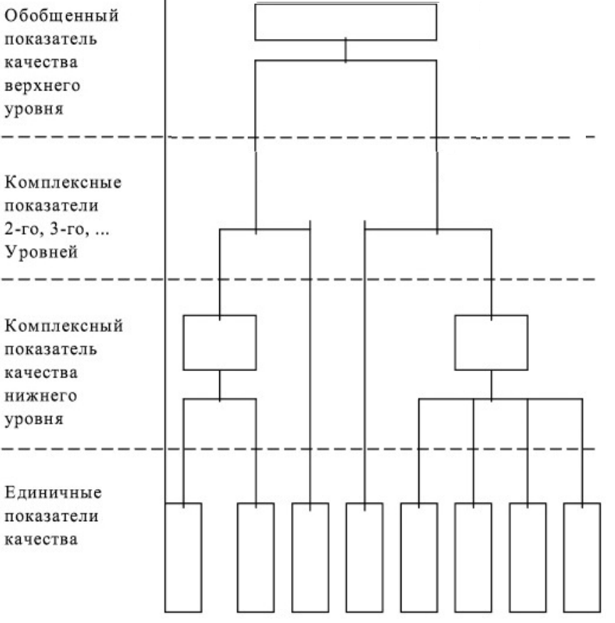
Рисунок 1 - Иерархическая структура показателей качества

Обобщенный показатель
Качество обуви в целом
качества верхнего уровня

Социальные
Стандартиз. И униф-ции
Комплексные показатели
2-го, 3-го,…
уровней
Функциональные
Технологические

Эргономические
Экономические

Эстетические
Экологические

Эксплуатационные (надежности)
Безвредности

Потребительские
Технико-экономические
Комплексный показатель
Качества нижнего уровня

Применение литьевого метода крепления низа. Применение формованной кожаной подошвы для строчечноклеепрошивного метода крепления. Применение типовых технологических процессов.) и т.д.
Применяемость составных частей (унификация). Повторяемость конструктивных элементов в типоразмерном ряду
Применение унифицированной технологии предприятия
Согласованность с деталями. Оправданность выбора решения. Связь линий со строением тела и костюма; Упругость. Жесткость. Сминаеость. Усадка. Устойчивость конструкции.
Соответствие направлениям моды (по показателям: силуэт, линии и форма деталей, конструктивное членение изделия, наличие и характер декора, цветовая гамма, фурнитура)
Степень соответствия изделия современному укладу жизни, быту, обстановке эксплуатаци, размерам и форме стопы, возрастным психофизиологическим особенностям чел.
Единичные показатели
качества
Вывод: для определения комплексного показателя качества мы применили иерархическую совокупность свойств, которая схематически представлена в виде многоуровневой системы свойств применительно к задачам обувного производства. На рисунке, показан обобщенный показатель качества верхнего уровня комплексный показатель качества продукции 2, 3… уровней, Комплексный показатель качества нижнего уровня пока это деление не дойдёт до единичных показателей. Такое представление показателей качества называется иерархической структурой показателей качества (ИСПК) продукции.

Контрольные вопросы по практической работе №1
- Каковы основные функции управления качеством продукции и услуг?

Все действия управления качеством осуществляются на основе специальных функций. В этой связи их можно подразделить на следующие управленческие функции.
1. Функция прогнозирования потребностей, технического уровня и качества продукции направлена на:
• выявление научно-технических и экономических возможностей и путей удовлетворения перспективных требований потребителя;
• выявление требований потребителей к номенклатуре, ассортименту и качеству продукции на перспективный период ее производства и потребления;
• определение номенклатуры, показателей качества при разработке перспективных видов продукции и модернизации существующих.

2. Функция планирования повышения качества продукции предполагает:

• разработку новых видов продукции;

• повышение технического уровня и качества выпускаемой продукции;

• разработку задания по освоению новой продукции;

• повышение качества изготовленной продукции и качества работы.
3. Функция разработки и налаживания производства продукции направлена на создание образцов новой продукции, технический уровень и экономические показатели которой соответствуют лучшим достижениям или превосходят их.
4. Функция технологического обеспечения качества продукции призвана обеспечить технологическую готовность к производству продукции с первых образцов или партий в соответствии с установленными показателями.
5. Функция метрологического обеспечения качества продукции предполагает своевременное осуществление в полном объеме мероприятий по достижению единства и требуемой точности измерений параметров изделий.
6. Функция материально-технического обеспечения качества продукции направлена на поставку сырья, комплектующих изделий и др.
7. Функция подготовки и повышения квалификации персонала в области улучшения качества продукции направлена на организацию обучения всех категорий работающих передовым методам разработки, изготовления и использования продукции.
8. Функция организации взаимоотношений по качеству продукции между потребителями и поставщиками предполагает наличие широких информационных связей между поставщиками сырья, комплектующих изделий, с одной стороны, и между потребителями продукции и изготовителями – с другой.
9. Функция обеспечения стабильности запланированного уровня качества направлена на предупреждение и ликвидацию причин, отрицательно действующих на качество продукции.
10. Функция контроля качества при испытаниях продукции направлена на предотвращение выпуска продукции, не соответствующей требованиям стандартов, техническихусловий, чертежей, утвержденным образцам, условиям поставки и договорам.
11. Функция технико-экономического анализа улучшения продукции направлена на выявление конечных результатов деятельности предприятий.
12. Функция правового обеспечения системы управления качеством продукции призвана обеспечить эффективное использование средств и форм юридического воздействия на органы и объекты управления на всех стадиях жизненного цикла продукции.
13. Функция стимулирования повышения качества продукции направлена на расширение выпуска изделий высокого качества и обеспечение систематического обновления ассортимента продукции.

- Что такое качество продукта?
Качество продукта - это совокупность объективно присущих продукции свойств и характеристик, уровень или вариант которых формируется при создании продукции с целью удовлетворения существующих потребностей.

- Что такое показатель качества продукта?

Показатель качества продукции – это количественная характеристика одного или нескольких свойств продукции, составляющих ее качество, рассматриваемая применительно к определенным условиям ее создания и эксплуатации или потребления.

- Дайте определение: обобщенный показатель качества, комплексный показатель качества, единичный показатель качества.

Обобщенный показатель качества – это качество продукции, который представляет собой функцию от единичных показателей.
Комплексный показатель – это показатель качества, характеризующий несколько свойств объекта. Он позволяет характеризовать качество объекта в целом или целую группу его свойств.
Единичный показатель качества - показатель качества продукции, характеризующий одно из ее свойств.
Вывод

В процессе выполнения практической работы, я изучил номенклатуру показателей качества и метод построения многоуровневой структуры показателей качества.

